Лист оценки индивидуальных достижений
обучающихся УМК «Начальная Школа XXI века»

учени___ 1 класса
________________________________________________

Критерии оценивания | Образец задания | Оценка учителя
Умение выделять предложения из речевого потока. | Пришла Настя из школы Дома была мама Настя прочла маме сказку Мама была рада  Поставь точку в конце каждого предложения.  Сколько предложений в тексте? Напиши.
Умение выделять слова из речевого потока. | Зима. Кругом снег. Ребята лепят снежную бабу.  Прочитай. Сосчитай слова. Сколько слов? Напиши.
Умение производить звуковой анализ слова, характеризовать звуки русского языка (гласные ударные/безударные, согласные твёрдые/мягкие, согласные звонкие/глухие) и строить модели звукового состава слов. | Проведи звуковой анализ слов, обозначая звуки нужными фишками.
Умение соотносить слово с его слогоударной схемой (умение делить слово на слоги). | Соедини картинку с соответствующей слоговой схемой:
Умение характеризовать условия выбора и написания буквы гласного звука после мягких и твёрдых согласных.* | Ты видишь схемы, в которых записаны буквы, обозначающие гласные звуки.  Какие согласные могут быть перед ними – твёрдые или мягкие?  Закрась клеточку, где стоит знак вопроса, синим или зелёным цветом.
Умение проверять предложенный текст, находить и исправлять орфографические и пунктуационные ошибки. | Найди и, если надо, исправь ошибки:  Взял Митя санки. он идёт на горку. Там дети. Мальчик возит катюшу  Запиши текст без ошибок.  ___________________________________________________________  ___________________________________________________________  ___________________________________________________________  ___________________________________________________________  ___________________________________________________________  ___________________________________________________________
Писать прописную букву в начале предложения.

Писать прописную букву в именах собственных.

Ставить точку в конце предложения.
Умение анализировать текст арифметической задачи: выделять «условие», «вопрос». | Прочитай, подчеркни условие задачи.  У Оли 5 шаров красных и 2 синих. Сколько шаров у Оли?
Умение  - читать числа в пределах 20,  - называть следующее (предыдущее) при счёте число,  - записывать цифрами числа второго десятка. | Вставь пропущенные числа.  7, 8, 9 , , 11, , , 14, 15.
Умение называть предмет, расположенный левее (правее). | Раскрась игрушку, которая нарисована левее шарика.  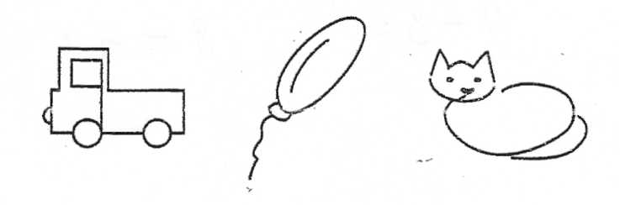
Умение различать понятия «внутри», «вне». | Проведи замкнутую линию так, чтобы машина была вне круга, а шарик и кошка внутри круга.
Уметь сравнивать количество предметов (больше на, меньше на). | На сколько кругов нарисовано больше, чем треугольников?  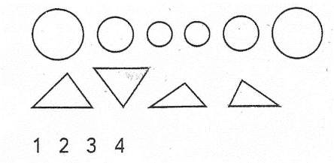  Обведи кружком верный ответ.
Умение выполнять вычисления с использованием шкалы линейки. | 4 + 1 = 7 – 3 = 4 + 3 =  5 + 2 = 6 – 2 = 9 – 4 =

Оценка учителем:
Качество освоения программы | Уровень достижений
90 - 100 % | высокий
66 – 89 % | выше среднего
50 – 65 % | средний
меньше 50 % | ниже среднего

